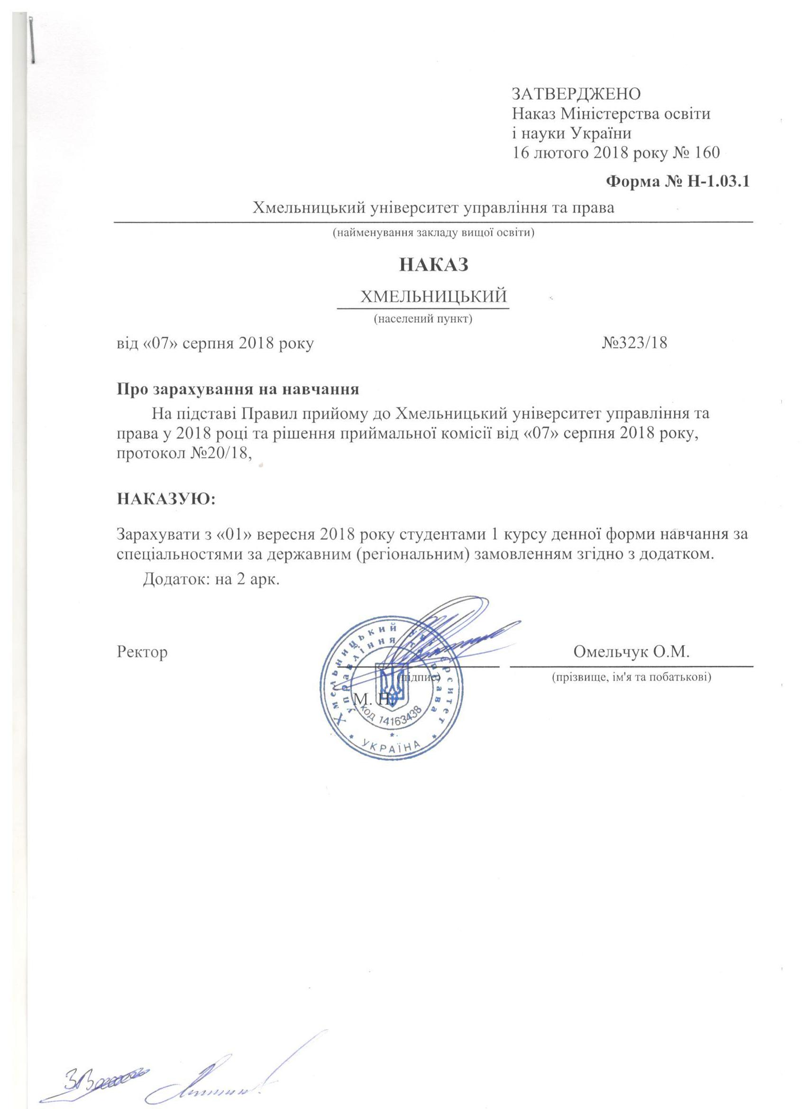
Додаток до наказу про зарахування на навчання
Обласна рада |  |  |  | Хмельницький університет управління та права | Додаток до наказу від «07» серпня 2018 року  № 323/18
293 Міжнародне право |  | Комунальна |  | Бакалавр | Денна | державним (регіональним) замовленням
№ заяви в ЄДЕБО | прізвище | ім'я | по батькові | номер, серія, дата видачі та тип документа про освітній (освітньо-кваліфікаційний) рівень/ступінь, на основі якого відбувається вступ | номери сертифікатів ЗНО | назва спеціалізацій, освітніх програм, нозологій, мов, музичних інструментів тощо в межах спеціальності | конкурсний бал
4887566 | Бабій | Артем | Григорович | 50137032 XM 23.06.2018 Атестат про повну загальну середню освіту | 0089142 | 293 Міжнародне право | 175,4
3748943 | Везденецька | Ольга | Олегівна | 50137565 XM 23.06.2018 Атестат про повну загальну середню освіту | 0079313 | 293 Міжнародне право | 175,1
4152636 | Голудзяк | Діана | Сергіївна | 50616872 XM 23.06.2018 Атестат про повну загальну середню освіту | 0228298 | 293 Міжнародне право | 186,7
3725940 | Колодій | Євген | Павлович | 50136878 XM 24.06.2018 Атестат про повну загальну середню освіту | 0075857 | 293 Міжнародне право | 174,5
5056398 | Руднянин | Інна | Василівна | 50550725 TE 23.06.2018 Атестат про повну загальну середню освіту | 0145629 | 293 Міжнародне право | 180,5
4201564 | Соловей | Артур | Ігорович | 50617273 XM 25.06.2018 Атестат про повну загальну середню освіту | 0071289 | 293 Міжнародне право | 194,2
5102647 | Федорчук | Оксана | Петрівна | 49922655 XM 25.06.2017 Атестат про повну загальну середню освіту | 0177587; 0320645 | 293 Міжнародне право | 177,2

